Техническое задание: необходимо разработать приложение декстопное которое будет собирать определённые данные с сайта и формировать эксель, в который они будут заноситься.

Язык программирования: C#, как консольное так и WPF.

При успешном выполнении программы, будет создан excel документ.

WPF

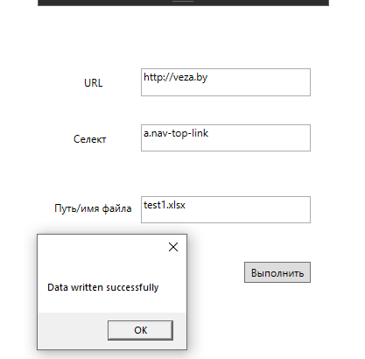

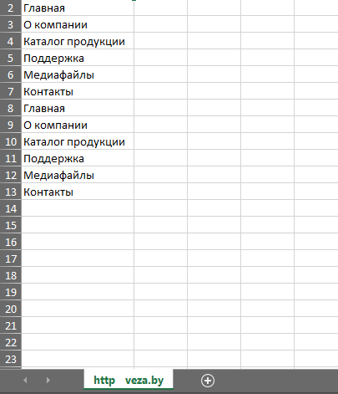

Console

